SAOPŠTENJE ZA MEDIJE

FILM „DŽOKER: LUDILO U DVOJE“ OD DANAS NA MAX-u

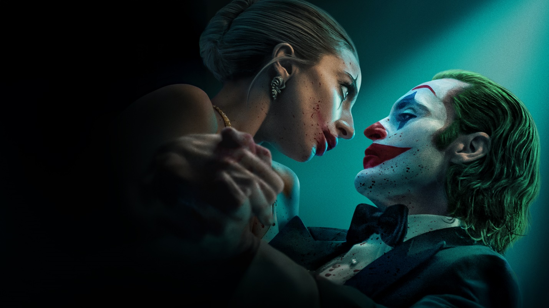

Beograd, 13. decembar 2024.

Od pisca, reditelja i producenta Toda Filipsa dolazi film „Džoker: Ludilo u dvoje“ (Joker: Folie a Deux) koji je od danas dostupan na Max striming platformi. Premijera na HBO kanalu biće 5. januara u 20:00 h.

Obračunavajući se sa haosom koji je izazvao kao Džoker, Artur Flek bori se sa svojim dvojnim identitetom dok iza rešetaka čeka suđenje. Njegov život u zatvoru dodatno komplikuje Li Kvinzel, pacijentkinja na muzičkoj terapiji koja se zaljubljuje u Džokera, ponovno probudivši muziku u Arturu.

U glavnim ulogama su Hoakin Finiks, Lejdi Gaga, Brendan Glison, Ketrin Kiner i Zazi Bitc.

Reditelj je Tod Filips, koji je ujedno i scenarista uz Skota Silvera prema likovima iz DC-a. Film su producirali Tod Filips, Ema Tilindžer Koskof i Džosef Garner, dok je Lejdi Gaga bila i muzički savetnik. Izvršni producenti filma su Majkl E. Uslan, Džordžija Kasandes, Skot Silver, Mark Frajdberg i Džejson Ruder.

TREJLER: https://youtu.be/oM6Ku5SWB-M

O kompaniji Warner Bros. Discovery
Warner Bros. Discovery (NASDAQ: WBD) je vodeća globalna kompanija kada je reč o medijima i zabavi, koja stvara i distribuira najdiferenciraniji i najpotpuniji svetski portfolio sadržaja i brendova na području televizije, filma i striminga. Prisutni u više od 220 zemalja i teritorija i na 50 jezika, Warner Bros. Discovery inspiriše, informiše i zabavlja publiku širom sveta kroz svoje kultne brendove, među kojima su: Discovery Channel, discovery+, BluTV, CNN, DC, Eurosport, HBO, HGTV, Food Network, OWN, Investigation Discovery, TLC, Magnolia Network, TNT, TBS, truTV, Travel Channel, Max, Animal Planet, Science Channel, Warner Bros. Film Group, Warner Bros. Television Group, Warner Bros. Games, New Line Cinema, Cartoon Network, Adult Swim, Turner Classic Movies, Discovery en Español, Hogar de HGTV i drugi. Za više informacija posetite http://www.wbd.com.

HBO Adria d.o.o.
Klara Vragolov
klara.vragolov@wbd.com

